Территориальный фонд обязательного медицинского страхования

Санкт-Петербурга



Автоматизированная информационная система

«Единая информационная система обязательного медицинского страхования Санкт-Петербурга»

(ЕИС ОМС СПб)

Подсистема взаиморасчетов за медицинские услуги

Модуль медицинской организации

ПО «ЕИС ОМС. ВМУ. МО. Импорт/ экспорт данных пациентов и услуг»

Руководство пользователя

Версия 2.5.5

для ПО, начиная с версии 1.2.3.285

редакция от 01.12.2023

на 49 листах

Санкт-Петербург
2023

Содержание

1. Принятые сокращения. 3
2. Назначение программного обеспечения. 3
3. Запуск и настройка программы. 4
3.1. Запуск программы. 4
3.2. Настройка программы. 5
3.3. Автоматическое обновление программы до актуальной версии. 5
3.4. Обновление ПО через Java Web Start Application Manager. 7
3.5. Создание ярлыка приложения. 9
3.6. Обновление версии ПО второй установки ЕИС. 10
4. Работа с программой. 12
4.1. Импорт данных услуг. 12
4.2. Описание ошибок импорта данных услуг. 19
4.3. Импорт данных пациентов. 29
4.4. Экспорт данных пациентов и услуг. 32
4.5. Выгрузка (экспорт) справочников. 35
4.6. Выгрузка тарифного справочника. 40
5. Консольный режим работы 42
5.1. Экспорт данных услуг. 42
5.2. Экспорт справочников. 42
5.3. Импорт услуг 42
5.4. Импорт пациентов 43
Приложение 1. Описание основных полей, используемых при выгрузке/загрузке данных в МИС. 44

Принятые сокращения.
ВМП – высокотехнологичная медицинская помощь.
ВМУ – взаиморасчеты за оказанные медицинские услуги.
ЗС – законченный случай лечения.
ЗСКСГ – законченный случай лечения по медико-экономическим стандартам на основе клинико-статистических групп.
ИД – идентификатор (ID).
КСГ – клинико-статистическая группа.
ЛБД – локальная база данных.
МИС – медицинская информационная система.
МО – медицинское учреждение.
МТР – межтерриториальные расчеты
МЭС – медико-экономические стандарты.
НАК – номер амбулаторной карты пациента.
ОК - общероссийский классификатор
ПО – программное обеспечение.
ПП – платежное поручение.
ПЭК – первичный экспертный контроль.
РЗГ – регистр застрахованных граждан.
РПФ – регистр периодов финансирования.
СМО – страховая медицинская организация.
СМП – скорая медицинская помощь.
СОИ – служба обработки информации
ЦБД – центральная база данных.

Назначение программного обеспечения.
ПО «ЕИС ОМС.ВМУ.МО.Импорт/ Экспорт данных пациентов и услуг» реализует следующие функции:
позволяет импортировать (загружать) в ЛБД МО данные медицинских услуг из файла формата dbf, сформированного программным обеспечением сторонних разработчиков;
позволяет импортировать (загружать) в ЛБД МО данные пациентов из файла формата dbf, сформированного программным обеспечением сторонних разработчиков;
позволяет экспортировать (выгружать) из ЛБД в файл формата dbf данные по пациентам и услугам за заданный период времени;
позволяет экспортировать (выгружать) справочники в файлы формата dbf.

Запуск и настройка программы.

Запуск программы.
Программа запускается с ярлыка «ЕИС ОМС. ВМУ. МО. Импорт», расположенного на рабочем столе (Рис. 3.1), или через кнопку Пуск => Все программы.

Рис. 3.1 - Ярлык для запуска программы.
При этом появится окно аутентификации пользователя (Рис. 3.2).Здесь логин и пароль вводить не нужно! После нажатия кнопки «ОК» начнется запуск программы и откроется главное окно, показанное на Рис. 3.3. По умолчанию используется вкладка импорта услуг.
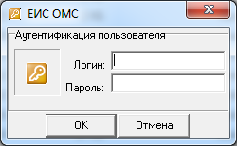
Рис. 3.2 - Окно аутентификации пользователя.
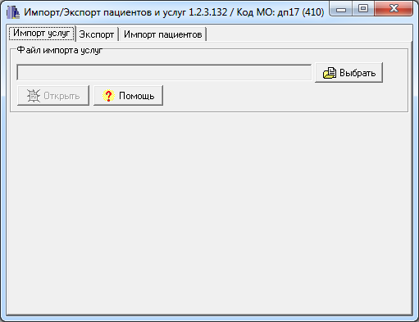
Рис. 3.3 - Главное окно программы.

Настройка программы.
Создайте папку для импорта данных, например C:\eisoms\импорт. Выберите удобное для Вас расположение этой папки. Настройте Вашу стороннюю программу на сохранение файлов с данными для импорта в ЕИС ОМС в эту папку.
Создайте папку для экспорта данных, например C:\eisoms\экспорт. Выберите удобное для Вас расположение этой папки. На вкладке «Экспорт» (Рис. 4.13) выберите эту папку, нажав на кнопку в строке «Каталог для экспорта» справа (Рис. 3.4).
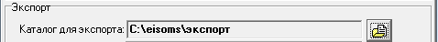
Рис. 3.4 – Назначение каталога для экспорта.

Автоматическое обновление программы до актуальной версии.
Программа снабжена механизмом автоматической загрузки обновлений с сервера. При постоянном подключении к серверу по выделенной линии, например через ЕМТС, проверка наличия новой версии программы «Импорт/Экспорт пациентов и услуг» происходит в момент её запуска с ярлыка «ЕИС ОМС. ВМУ. МО. Импорт» (Рис. 3.1).
При отсутствии подключении к серверу на момент запуска программы, например, при подключении по ViPNet, проверка наличия новой версии произойдет в момент обновления данных или отправки счета в программе «ЕИС ОМС. ВМУ. МО. Счета». Поэтому, если во время работы появляется сообщение о необходимости обновления версии программы (Рис. 3.4 и Рис. 3.5), необходимо закрыть приложение и снова запустить его через ярлык «ЕИС ОМС. ВМУ. МО. Импорт» на рабочем столе.
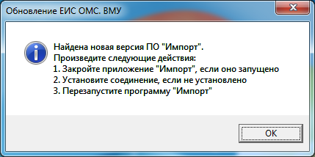
Рис. 3.5 - Сообщение о новой версии ПО "Импорт".
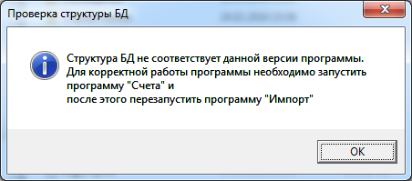
Рис. 3.6 - Проверка соответствия структуры БД версии ПО.
Через непродолжительное время появится окно, изображенное на Рис. 3.6. Выполните перечисленные действия и нажмите ОК.
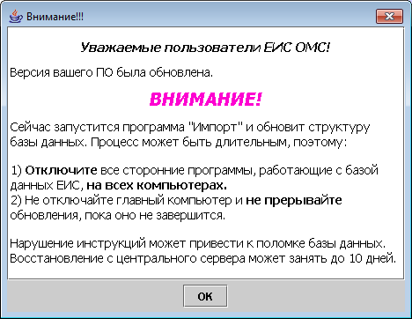
Рис. 3.7 – Действия при обновлении структуры БД.
После обновления ПО и структуры БД запустится программа импорта/ экспорта данных.

Обновление ПО через Java Web Start Application Manager.
Обновление версии ПО можно выполнить через приложение Java Web Start Application Manager (далее - Java Web Start) версии 1.4.2_03. Запустите Java Web Start с ярлыка на рабочем столе (Рис. 3.7), или через кнопку Пуск => Все программы.

Рис. 3.8 - Ярлык для запуска Java Web Start.
Вид окна программы показан на Рис. 3.8. Выберите в меню «View» пункт «Downloaded Applications» (Рис. 3.13). В поле «Applications» появятся ярлыки установленных приложений ЕИС ОМС. Если поле «Applications» пустое, то не выполнена инсталляция приложений.
В поле Location выберите из списка или введите адрес сервера http://10.20.31.208/muclient/ и нажмите клавишу «Ввод» (Enter).
В первую очередь необходимо обновлять (или устанавливать) программу «Счета», затем «Импорт/Экспорт пациентов и услуг».
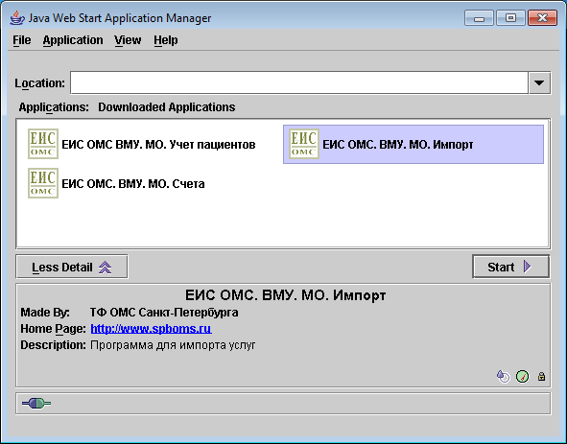
Рис. 3.9 – Окно программы Java Web Start.
Выберите приложение и нажмите на кнопку Start или дважды кликните на ярлыке приложения. Последовательно появятся окна:
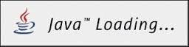
Рис. 3.10 – Окно ожидания начала загрузки приложения.
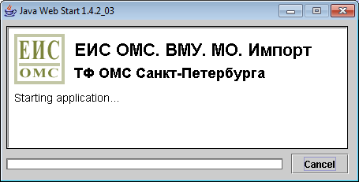
Рис. 3.11 - Окно загрузки приложения.
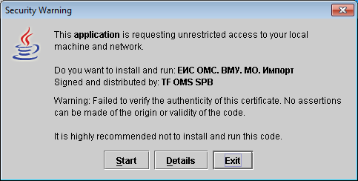
Рис. 3.12 – Окно «Security Warning» (Предупреждение безопасности).
Нажмите кнопку «Start».
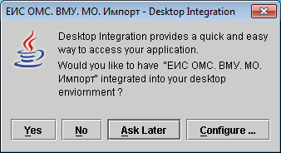
Рис. 3.13 - Окно «Desktop Integration».
Нажмите кнопку «Yes». Откроется окно, изображенное на Рис. 3.6. Нажмите «OK» и программа запустится.

Создание ярлыка приложения.
Для создания ярлыка приложения выберите в меню «View» пункт «Downloaded Applications» (Рис. 3.13).
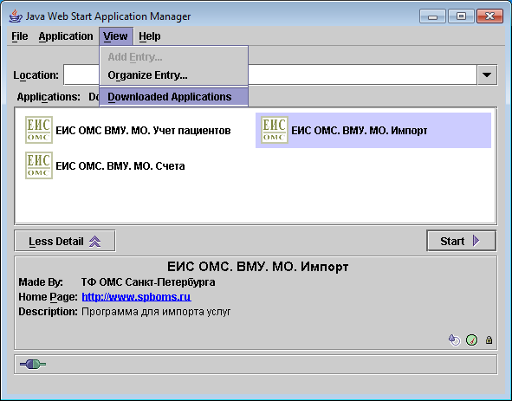
Рис. 3.14 – Список установленных приложений.
В поле «Applications» один раз кликните ярлык «ЕИС ОМС.ВМУ. Импорт». Выберите в меню «Applications» пункт «Create Shortcuts» (создать ярлык).
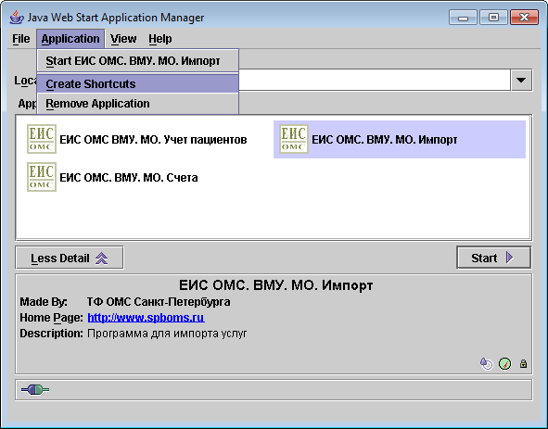
Рис. 3.15 – Пункт меню «Создать ярлык».
На рабочем столе появится ярлык «ЕИС ОМС. ВМУ. МО. Импорт» (Рис. 3.1).

Обновление версии ПО второй установки ЕИС.
ПО ЕИС ОМС по умолчанию устанавливается в папку C:\eisoms.
Если на компьютере установлена вторая программа ЕИС ОМС, например, дневного стационара в папку C:\eisoms_ds, обновлять ее следует вручную. Необходимо выделить в папке C:\eisoms файлы
- Registrator.exe,
- SendAcc.exe,
- StatLoad.exe,
- versionRegistratorExe.txt,
- versionSendAccExe.txt,
- versionStatLoadExe.txt
и скопировать их в папку C:\eisoms_ds. Копирование перечисленных файлов можно выполнить, используя пакетный файл (.bat или .cmd) с указанием реальных путей.
Пример пакетного файла
echo on
rem Копирование Счета и Учет пациентов из eisoms в eisoms_ds
copy C:\eisoms\Registrator.exe C:\eisoms_ds\Registrator.exe
copy C:\eisoms\Sendacc.exe C:\eisoms_ds\Sendacc.exe
copy C:\eisoms\StatLoad.exe C:\eisoms_ds\StatLoad.exe
copy C:\eisoms\versionRegistratorExe.txt C:\eisoms_ds\versionRegistratorExe.txt
copy C:\eisoms\versionSendAccExe.txt C:\eisoms_ds\versionSendAccExe.txt
copy C:\eisoms\versionStatLoadExe.txt C:\eisoms_ds\versionStatLoadExe.txt
pause

Работа с программой.

Импорт данных услуг.
Для импорта данных медицинских услуг используется файл формата dbf, который формируется программами сторонних производителей. Структура файла импорта данных услуг приведена в файле Структура файлов.xls на листе «Импорт услуг».
Для успешного импорта (добавления) услуги по пациенту все поля, за исключением ERROR, должны быть заполнены в соответствии с требованиями, изложенными в файле Структура файлов.xls на листе «Импорт услуг».
Для импорта дополнительных данных по случаю лечения используется файл _add.dbf. Имя файла соответствует имени файла импорта услуг с добавлением постфикса _add (например, файл импорта услуг imp001.dbf и файл дополнительных данных imp001_add.dbf)
Файл дополнительных данных по случаю лечения обрабатывается одновременно с файлом импорта услуг.
К дополнительным данным отнесены сведения, не предполагающие постоянной оперативной статистической обработки, редко используемые, необязательные либо допускающие множественные значения.
При возникновении ошибки обработки записи дополнительного файла запись не принимается, протоколируется возникшая ошибка, обработка случая лечения продолжается.
Структура файла импорта дополнительных данных по случаю лечения приведена в файле Структура файлов.xls на листе «Импорт доп. данных по случаям».
Для импорта дополнительных данных по услуге используется файл _v.dbf. Имя файла соответствует имени файла импорта услуг с добавлением постфикса _v (например, файл импорта услуг imp001.dbf и файл дополнительных данных imp001_v.dbf)
Файл дополнительных данных по услуге обрабатывается одновременно с файлом импорта услуг.
При возникновении ошибки обработки записи дополнительного файла запись не принимается, протоколируется возникшая ошибка, обработка случая лечения продолжается.
Структура файла импорта дополнительных данных по услугам приведена в файле Структура файлов.xls на листе «Импорт доп. данных по услугам».
Для импорта данных направлений используется файл _d.dbf. Имя файла соответствует имени файла импорта услуг с добавлением постфикса _d (например, файл импорта услуг imp001.dbf и файл дополнительных сведений imp001_d.dbf)
Файл данных направлений обрабатывается одновременно с файлом импорта услуг.
При возникновении ошибки обработки записи дополнительного файла запись не принимается, протоколируется возникшая ошибка, обработка случая лечения продолжается.
Структура файла импорта данных направлений приведена в файле Структура файлов.xls на листе «Импорт направлений».
Особенности импорта объектов по КСГ
При импорте объектов, относящихся к КСГ, они помечаются кодом источника данных 4. Дополнительно по этим же данным формируются сведения с источником данных 3, для которых значения КСГ, КСКП и суммы рассчитываются автоматически.
О выгрузке справочников см. ниже Выгрузка (экспорт) справочников.
Поля TYPEDOC, SER1, SER2, NPASP могут отсутствовать. В таком случае, идентификация пациента будет осуществляться без учета данных документа, удостоверяющего личность и вероятность нахождения пациента, а, следовательно, добавления услуги, будет ниже.
Поле ORDER- порядок направления - заполняется в соответствии с таблицей:

ORDER | Порядок направления
д | Диспансеризация
ж | Патронаж
к | Консультация
л | Лечебно-диагностическая цель
о | Профосмотр
п | Плановый
с | Консультация в стационаре
э | Экстренный
 | Без уточнения
Если же не заполнены какие-либо из полей, необходимых для добавления услуги – PROFILE, PROFILENET, DATEIN, DATEOUT, AMOUNT, DIAGNOSIS, ILLHISTORY и др. – услуга не будет добавлена.
Правила заполнения полей врачебных специальностей, диагнозов и профилей при импорте случаев лечения.
- значение поля DIAG_C (диагноз для случая лечения) во всех записях, объединенных значением поля SERV_ID, должно быть равно одному из значений поля DIAGNOSIS.
- значение поля ID_PRVS_С (код врачебной специальности для случая лечения) во всех записях, объединенных значением поля SERV_ID, должно быть равно одному из значений поля ID_PRVS.
- значение поля ID_PRMP_С (код профиля медицинской помощи для случая лечения) во всех записях, объединенных значением поля SERV_ID, должно быть равно одному из значений поля ID_PRMP.
- значение полей DIAG_C, ID_PRVS_С, D_PRMP_С должны быть одинаковы для всех записей, объединенных значением поля SERV_ID.
- идентификатор врачебной специальности ID_PRVS должен выбираться из справочника SPRAV_PRVS_PROFILE.
Поле SERV_ID позволяет объединять услуги в законченные случаи лечения. При импорте данных записи (услуги) с одинаковым значением поля SERV_ID будут объединены в один случай лечения. Возможны следующие варианты:
- Поле SERV_ID не заполнено.
Каждая запись dbf-файла (т.е. каждая услуга) импортируется в отдельный случай лечения.
- Поле SERV_ID заполнено корректно.
Все услуги, оказанные пациенту в рамках одного случая лечения, имеют одинаковое уникальное значение поля SERV_ID. Такие записи будут объединены в один случай лечения.
- Поле SERV_ID заполнено некорректно.
Услуги, оказанные разным пациентам, имеют одинаковое неуникальное значение поля SERV_ID. Такие записи не будут приняты.
Внимание! Значения поля SERV_ID для разных пациентов должны различаться (т.е. у двух или более пациентов не должно быть повторяющихся значений поля SERV_ID). В противном случае все услуги всех таких пациентов (с одинаковым значением поля SERV_ID) не будут приняты.
После обработки записей из данного файла в поле SEND прописывается значение TRUE в случае успешной обработки записи или значение FALSE в случае получения ошибки в процессе обработки записи. Поле ERROR в таком случае заполняется описанием ошибки.
Для импорта услуг в ЛБД МО выберите файл с данными. Для этого на вкладке «Импорт услуг» нажмите кнопку «Выбрать» (Рис. 4.1).
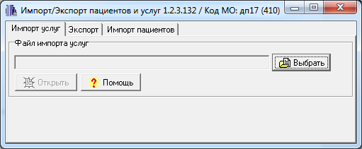
Рис. 4.1– Кнопка для выбора файла.
При нажатии на эту кнопку появляется диалоговое окно открытия файла (Рис. 4.2).
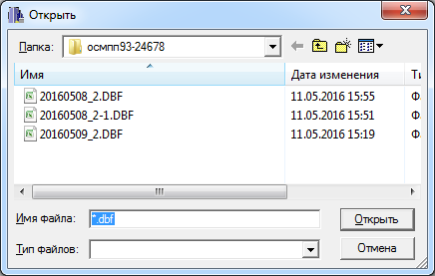
Рис. 4.2– Диалоговое окно открытия файла.
Укажите нужный файл и нажмите кнопку «Открыть». При этом диалоговое окно закрывается и в поле «Файл импорта услуг» прописывается путь и имя файла импорта.
Далее на вкладке «Импорт услуг» нажмите кнопку «Открыть» и на экране появится окно, в котором выводится информация, содержащаяся в исходном файле (Рис. 4.3).
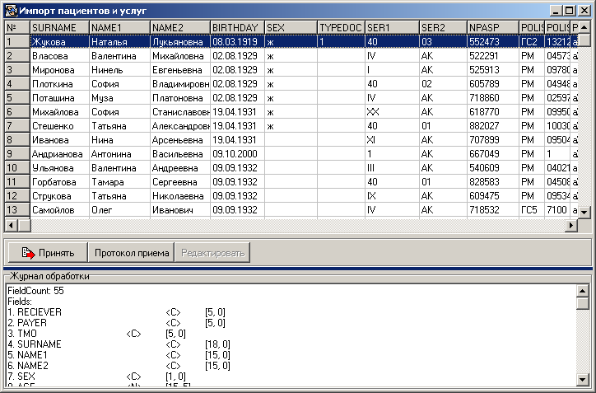
Рис. 4.3 – Содержимое исходного файла.
В верхней части окна выводится содержимое файла, а в нижней – структура исходного файла. Если в исходном файле не хватает каких-либо полей, в журнал обработки выдается соответствующее сообщение (Рис. 4.4).
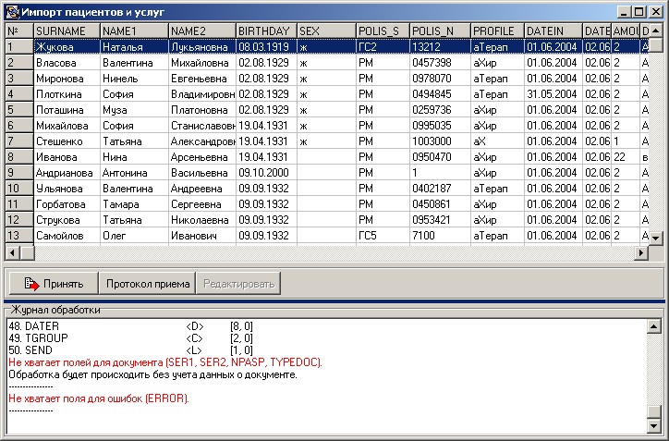
Рис. 4.4– Сообщения об отсутствии некоторых полей.
Отсутствие полей паспорта пациентов не препятствует процедуре импорта данных по услугам. Но как было отмечено ранее, при идентификации пациента данные паспорта учитываться не будут, поэтому вероятность нахождения этого пациента снижается.
Для запуска процедуры импорта услуг в базу данных МО нажмите кнопку «Принять».
После этого каждая запись файла данных проходит проверку на корректность. Эта проверка включает следующие моменты:
  - проверка на недопустимые символы в фамилии, имени или отчестве пациента;
  - проверка корректности даты рождения пациента;
  - проверка типа сети профиля (допустимы только значения «в» - взрослая и «д» - детская);
  - проверка соответствия введенного типа сети вычисленному по дате рождения пациента и дате посещения типу сети;
  - проверка соответствия даты начала услуги дате окончания услуги;
  - проверка указанной кратности услуги (для поликлинических профилей данное число должно быть больше 0);
  - проверка наличия профиля лечения;
  - проверка наличия диагноза.
Если какая-либо из перечисленных проверок не пройдена, запись не может быть принята.
Кроме того, запись не может быть принята в БД МО по следующим причинам:
  - пациент не найден в БД МО и в БД РПФ;
  - найдено более одной записи пациента по введенным параметрам в БД МО или в БД РПФ;
  - в справочнике профилей не найдено указанного профиля (действующего на дату посещения);
  - в справочнике диагнозов не найдено указанного диагноза;
  - услуга была добавлена ранее;
  - нет соответствия профиля, диагноза и специальности врача (для ЗСКСГ);
  - не заполнены поля SERV_ID или ID_PRVS.
Также все записи законченного случая могу быть не приняты по причинам:
  - в одном ЗС присутствуют профили КСГ и не КСГ
  - в одном ЗС по КСГ присутствуют различные профили КСГ
  - в одном ЗС указаны разные пациенты
  - в ЗС присутствуют записи с одинаковыми датами посещения и профилем (для ЗС не по КСГ)
  - в ЗСКСГ присутствуют записи с одинаковыми датами посещения и специальностью врача (для ЗС по КСГ)
Следует учитывать, что при ошибке хотя бы в одной записи законченного случая, не принимается весь законченный случай лечения.
После обработки файла те записи, которые успешно добавлены в базу данных МО, окрашиваются в синий цвет. Те же записи, которые обработаны с ошибкой, окрашиваются в красный цвет. Для ошибочных записей в журнале обработки вписывается причина, по которой запись не может быть добавлена в БД МО (см.Рис. 4.5). Установите курсор на той записи, результат обработки которой Вы хотите посмотреть в журнале.
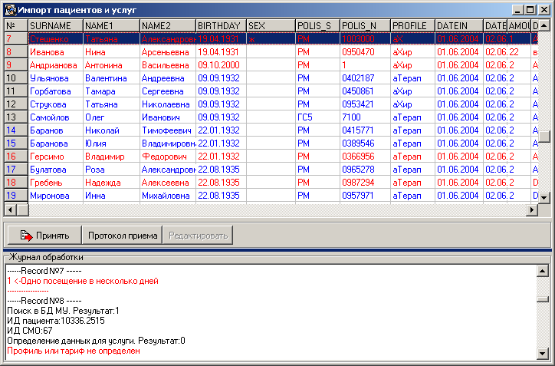
Рис. 4.5– Описание ошибки.
Внимание! Импорт данных заканчивается только тогда, когда в журнале обработки появится запись «Завершена обработка услуг, сгруппированных по случаю» и откроется окно с сообщением «Обработка файла импорта завершена» (Рис. 4.6).
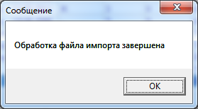
Рис. 4.6 – Сообщение о завершении импорта услуг.
После завершения импорта Вы можете распечатать отчет о результате приема данных. В него войдут строки, которые не были приняты по каким-либо причинам. Для построения такого отчета нажмите кнопку «Протокол приема». При этом открывается окно, содержащее отчет (Рис. 4.7).
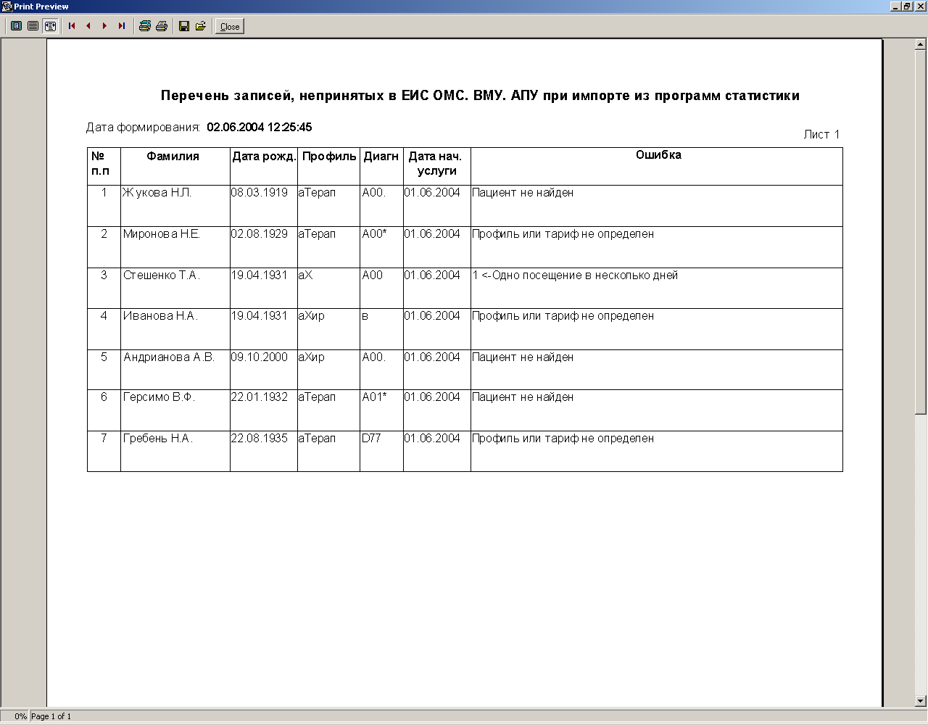
Рис. 4.7– Протокол приема данных.
Все ошибки импорта записываются в поле ERROR файла с данными. Просмотреть их в файле можно независимо от протокола приема. Для просмотра откройте dbf-файл любой подходящей программой (например MS Excel, MS Access и др). После импорта храните файлы с данными достаточное для проведения анализа ошибок импорта время. Целесообразно использовать уникальные имена для файлов с данными.
После обработки файла с данными окно «Импорт пациентов и услуг» можно закрыть и вернувшись к окну, показанному на Рис. 4.2, перейти к обработке другого файла.

Описание ошибок импорта данных услуг.
В таблице представлен список ошибок импорта данных (в алфавитном порядке):
Текст ошибки | Описание
В карте диспансеризации присутствует запись с кратностью, отличной от 1 | поле AMOUNT
В одном ЗС больше одной записи для МЭС ДСТАЦ при МО или нет таких записей | проверить записи этого случая лечения
Врач случая должен совпадать с одним из врачей услуг | поля ID_DOC_C и ID_DOC
Врач случая не совпадает ни с одним лечащим врачом посещений | поля ID_DOC_C и ID_DOC
Данные полиса в БД МО отличаются от данных в файле импорта | проверить данные
Дата доп. услуги вне пределов дат МЭС | поля DATEIN и DATEOUT
Дата начала услуги больше чем текущая | поля DATEIN и DATEOUT
Дата начала услуги отличается от даты окончания услуги | поля DATEIN и DATEOUT
Дата окончания меньше даты начала | поля DATEIN и DATEOUT
Дата окончания услуги больше чем текущая | поля DATEIN и DATEOUT
Дата постановки на учет (поле DATE_ISSUE) должна быть раньше даты начала случая лечения и не раньше, чем дата рождения пациента и не раньше, чем 01.01.2000 для выбранного типа диспансерного наблюдения | исправить значение поля DATE_ISSUE
Дата постановки на учет (поле DATE_ISSUE) должна быть в пределах дат СЛ для выбранного типа диспансерного наблюдения" | исправить значение поля DATE_ISSUE
Дата рождения больше чем текущая | поле BIRTHDAY
Диагноз не введен | поле DIAGNOSIS
Диагноз случая должен совпадать с одним из диагнозов услуг | поля DIAG_C и DIAGNOSIS
Диагноз случая не совпадает ни с одним диагнозом посещений | поля DIAG_C и DIAGNOSIS
Диагноз, специальность врача не соответствует профилю | см. SPRAV_DIAG_PROF и SPRAV_PRVS_PROFILE
Диапазон дат лечения не подходит для данного типа случая или госпитализации | поля CASE_CAST и ID_GOSP
Для МЭС диспансеризации не заполнено поле IDSERVDATA | см. SPRAV_PRVS_PROFILE
Для МЭС диспансеризации не заполнено поле IDSERVLPU | см. SPRAV_LPU
Для МЭС диспансеризации некорректно указано поле IDSERVMADE | см. SPRAV_SERV_MADE
Для МЭС диспансеризации некорректно указано сочетание полей IDSERVDATA, ID_PRVS, IDPRVSTYPE, PRVS_PR_G | проверить данные  см. SPRAV_PRVS_PROFILE
Для одного случая дублируются пункты карты диспансеризации | см. SPRAV_SERV_MADE
Для одного случая указано больше одного врача и диагноза | проверить данные в полях ID_DOC_C и DIAG_C
Для одного случая указано больше одной истории болезни | проверить данные в поле ILLHISTORY
Дубли по дате в одном законченном случае (КСГ) | проверить данные
Дублирование записи в посылке | В файле содержатся две или более записи с одинаковыми ФИО, профилем, датами лечения и врачом
Законченный случай содержит ошибки | В одной из записей ЗС обнаружена ошибка. Остальные записи ЗС не принимаются.
Запись уже обрабатывалась | поле SEND = TRUE или поле ERROR непустое.
Идентификатор МО, направившего на лечение (поле ID_LPU_D) не указан | см. SPRAV_LPU
Идентификатор вида мед. вмешательства (поле IDVIDVME) неизвестное значение | см. SPRAV_IDVIDVME
Идентификатор метода высокотехнологичной мед помощи (поле IDMETHMP) неизвестное значение | см. SPRAV_IDMETHMP
Идентификатор специальности направившего врача (поле ID_PRVS_D) неизвестное значение | см. SPRAV_PRVS
Идентификатор тип финансирования (поле ID_FINT) неизвестное значение | см. SPRAV_FIN_TYPE
Идентификатор формы оказания помощи (поле IDFORPOM) неизвестное значение | см. SPRAV_IDFORPOM
Идентификатор цели обращения при направлении (поле ID_GOAL_D) неизвестное значение | см. SPRAV_GOAL
Имя содержит неверные символы | поле NAME1
Код профиля не введен | поле PROFILE
Количество услуг неверно | поле AMOUNT
Кратность поликлинической услуги не может быть больше 999 | поле AMOUNT
Кратность поликлинической услуги отлична от 1 | поле AMOUNT
Найден двойник по документу, полису или персональным данным (ФИО + ДР) в РПФ | проверить данные
Найдено более одной действующей записи на дату открытия случая лечения | Пациент имеет недопустимые даты действия исторической записи или  найдено более одной действующей записи на дату открытия случая лечения
Нет записи о лечащем враче в законченном случае КСГ | В ЗСКСГ не указан врач, который является лечащим
Не заполнена история болезни | поле ILLHISTORY
Не заполнено или неверное гражданство пациента в БД МО | проверить данные
Не заполнено одно из полей: SERV_ID, ID_PRVS, IDPRVSTYPE, PRVS_PR_G | проверить данные
Не заполнено поле специальности врача | поле ID_PRVS
Не заполнено поле специальности врача для случая | поле ID_PRVS_C
Не найден тариф | проверить данные
Не найден тариф для сопутствующей услуги | проверить данные
Не найдено тарифа на данный период | проверить данные
Не удалось рассчитать значение AMOUNT_D | Проверить значения полей DATEIN и DATEOUT
Не указан тип случая | поле CASE_CAST
Не хватает полей ID_CASE / ID_SERV. Идентификаторы созданных случаев и услуг выгружаться не будут. | Проверить структуру файла данных
Не хватает полей для документа (SER1, SER2, NPASP, TYPEDOC). Обработка будет происходить без учета данных о документе. | Проверить структуру файла данных
Не хватает поля ERROR. | Проверить структуру файла данных
Не хватает поля ID_OBJECT. | Проверить структуру файла данных
Не хватает поля OBJ_VALUE. | Проверить структуру файла данных
Не хватает поля SERV_ID. | Проверить структуру файла данных
Не хватает поля SNILS. Для пациентов в БД МО, на которых импортируются случаи лечения, СНИЛС обновлен не будет. | Проверить структуру файла данных
Не хватает поля для ошибок (ERROR). | Проверить структуру файла данных
Не хватает поля идентификатора специальности врача (ID_PRVS). | Проверить структуру файла данных
Не хватает поля идентификатора услуги (SERV_ID). | Проверить структуру файла данных
Не хватает поля типа случая лечения (CASE_CAST). | Проверить структуру файла данных
Неверно заполнен адрес регистрации пациента в БД МО | проверить данные
Неверные даты действия полиса | проверить данные
Неверные даты действия полиса (меньше ДР) | Даты действия полиса меньше даты рождения
Неверный код КЛАДР в адресе пациента в БД МО | проверить данные
Недопустимый профиль сопутствующей услуги | Профиль дополнительной услуги не соответствует профилю основной улуги
Неизвестная специальность врача для случая | поле ID_PRVS_C
Неизвестный вид помощи | поле ID_VMP
Неизвестный вид помощи или вид помощи не подходит для данного типа случая / типа финансирования | см. SPRAV_VMP
Неизвестный врач (поле ID_DOC_С) | см. SPRAV_DOC
Неизвестный доп. профиль (PRMP) | см. SPRAV_PRMP
Неизвестный доп. профиль случая(ID_PRMP_C) | см. SPRAV_PRMP
Неизвестный исход лечения или исход лечения не применим для данного типа случая | см. SPRAV_EXITUS
Неизвестный код МО (поле IDSERVLPU) | см. SPRAV_LPU
Неизвестный код МО, направившего на лечение (поле ID_LPU_D) | см. SPRAV_LPU
Неизвестный код отделения МО (поле ID_DEPT) | см. SPRAV_DEPTS
Неизвестный код отделения МО (поле ID_DEPT_С) | см. SPRAV_DEPTS
Неизвестный мед. работник (поле ID_DOC) | см. SPRAV_DOC
Неизвестный результат обращения или результат обращения не применим для данного типа случая | см. SPRAV_QRESULT
Неизвестный социальный статус пациента (ID_PAT_CAT) | см. ID_PAT_CAT
Неизвестный способ оплаты | см. SPRAV_SP_PAY
Неизвестный способ оплаты на дату окончания случая | см. SPRAV_SP_PAY
Неизвестный тип сети | в – взрослая, д – детская
Неизвестный тип случая лечения | см. SPRAV_CASE_CAST
Некорректные данные пациента в БД МО - отчества, оканчивающиеся на 'вна' допустимы только для женского пола. | Проверить данные
Некорректные данные пациента в БД МО - отчества, оканчивающиеся на 'ич' допустимы только для мужского пола. | Проверить данные
Неправильно заполнены поля документа в базе МО | Проверить данные
Неправильно заполнены поля документа в файле импорта | Проверить данные
Неправильный статус пациента в БД МО - 'Прочее' | см. ID_PAT_CAT
Несоответствие состава МЭС на дату начала случая | см. SPRAV_PRVS_PROFILE
Нет даты рождения | поле BIRTHDAY
Нет соответствия профиля, диагноза и PRVS на данный период | Проверить данные
Нет соответствия профиля, диагноза, типа специальности, группы специальности и PRVS на данный период | Проверить данные
Одно посещение в несколько дней | Проверить значения полей DATEIN и DATEOUT
Основной врач случая должен совпадать с врачом услуги | Проверить значения полей ID_DOC_C и ID_DOC
Основной диагноз случая должен совпадать с диагнозом услуги | Проверить значения полей DIAG_C и DIAGNOSIS
Отчество содержит неверные символы | поле NAME2
Ошибка в дате начала услуги | поле DATEIN
Ошибка в дате начала услуги или дате рождения | поле BIRTHDAY
Ошибка в дате окончания услуги | поле DATEOUT
Ошибка в дате рождения | поле BIRTHDAY
Пациент не найден | Проверить данные пациента в файле
Пациент с таким СНИЛС уже существует | Проверить данные пациента в файле
Поле ERROR неправильного типа: должно быть C[200,0]. | Проверить структуру файла данных
Поле ID_OBJECT неправильного типа: должно быть N[4,0]. | Проверить структуру файла данных
Поле OBJ_VALUE неправильного типа: должно быть C[10,0]. | Проверить структуру файла данных
Поле SERV_ID неправильного типа: должно быть N[15,0]. | Проверить структуру файла данных
Профиль или тариф не определен | На дату начала лечения не найдено действующего тарифа, или профиля, или диагноза, или тип сети неверен
Профиль не соответствует типу случая | При указании профиля по ЗСКСГ не заполнено какое либо из полей:  SERV_ID, ID_PRVS, IDPRVSTYPE, PRVS_PR_G
Профиль случая не совпадает ни с одним профилем услуг | поля ID_PRMP_C и ID_PRMP
Различные значения идентификатор специальности направившего врача в одном случае | поле ID_PRVS_D
Различные значения метода высокотехнологичной медицинской помощи в одном случае | поле IDMETHMP
Различные значения способов оплаты в одном случае | поле ID_SP_PAY
Различные значения типа финансирования в одном случае | поле ID_FINT
Различные значения формы оказания помощи в одном случае | поле IDFORPOM
Различные значения цели обращения при направлении в одном случае | поле ID_GOAL_D
Различные источники финансирования в одном случае | поле ID_FINT
Различные пациенты в одном законченном случае | исправить данные
Различные профили в одном законченном случае по КСГ | поле PROFILE
Различные типы случаев в одном законченном случае | поле CASE_CAST
СНИЛС оформлен неверно (поле SNILS) | исправить данные
Случай лечения уже существует (ДСТАЦ МО) | случай импортирован ранее
Случай не соответствует модели диспансеризации на дату начала случая | см. SPRAV_PRVS_PROFILE
Сопутствующий диагноз случая совпадает с основным (поля DIAG_S_C и DIAG_C) | исправить данные
Сопутствующий диагноз случая совпадает с первичным (поля DIAG_S_C и DIAG_P_C) | исправить данные
Тип госпитализации (поле ID_GOSP) не подходит для этого типа случая | см. SPRAV_GOSP
Тип профиля не определен | исправить данные
Тип сети не соответствует возрасту пациента | в – взрослая, д – детская
Тип сети не соответствует профилю или нет тарифа для этого профиля | исправить данные
Тип случая не соответствует профилю | исправить данные
У пациента не указано региональное СМО или пациент ребенок, но не указан опекун | У пациента плательщик – кТФ3 (ТФ ОМС), но при этом не указана региональная СМО**
Указано больше или меньше посещений, чем положено по диспансеризации | исправить данные
Указано меньше посещений с типом "Оказано", чем положено по диспансеризации | исправить данные
Услуга уже была добавлена | исправить данные
Уточните диагноз случая (поле DIAG_C) | исправить данные
Уточните основной диагноз (поле DIAGNOSIS) | исправить данные
Уточните первичный диагноз случая (поле DIAG_P_C) | исправить данные
Уточните сопутствующий диагноз случая | исправить данные в поле DIAG_S_C
Фамилия содержит неверные символы | поле SURNAME
Цель обращения для случая (поле ID_GOAL_С) не подходит для данного типа случая | см. SPRAV_GOAL
Цель обращения для услуги (поле ID_GOAL) не подходит для данного типа случая | см. SPRAV_GOAL

Примечания:
Поиск пациентов осуществляется по 3 критериям:
- № полиса + фамилия + имя + дата рождения + порядковый номер новорожденного;
- № документа + фамилия + имя + дата рождения + порядковый номер новорожденного;
- Фамилия + имя + отчество + дата рождения + порядковый номер новорожденного.
Если в dbf-файле поля SER1 = «-»(прочерк), SER2 = «-»(прочерк), NPASP = «-»(прочерк), то поиск по критерию 2 не осуществляется, если в dbf-файле поля POLIS_S = «-»(прочерк), POLIS_N = «-»(прочерк), то поиск по критерию 1 не осуществляется.
** для пациентов кТФ3 должна быть указана региональная СМО. Региональная СМО может быть не указана только в случае, если это ребенок без полиса на кТФ3 и в базе МО у него указан опекун. В этом случае значения полей в dbf-файле должны быть:
POLIS_S = «-» (прочерк)
POLIS_N = «-» (прочерк)
PROFILENET = «д» (тип сети – детская).

Импорт данных пациентов.
Для импорта данных пациентов используется файл формата dbf, который формируется программами сторонних производителей. Структура файла импорта данных пациентов приведена в файле Структура файлов.xls на вкладке «Импорт пациентов».
Для импорта данных пациентов в ЛБД МО укажите файл данных пациентов. Для этого на вкладке «Импорт пациентов» нажмите кнопку «Выбрать» (Рис. 4.8).
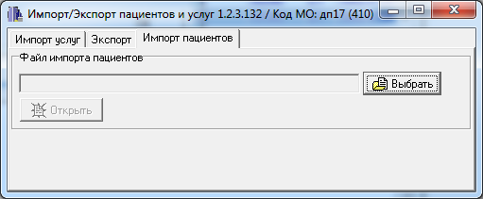
Рис. 4.8– Кнопка для выбора файла.
При нажатии на эту кнопку появляется диалоговое окно открытия файла (Рис. 4.9).
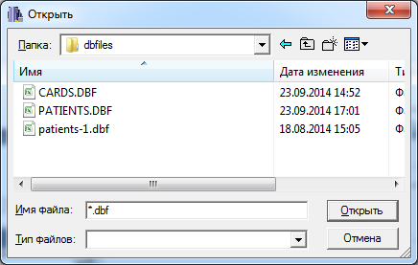
Рис. 4.9– Диалоговое окно открытия файла.
Выберите нужный файл и нажмите кнопку «Открыть». При этом диалоговое окно закрывается и в поле «Файл импорта пациентов» прописывается путь и имя файла импорта.
Далее на вкладке «Импорт пациентов» нажмите кнопку «Открыть» и на экране появится окно, в котором выводится информация, содержащаяся в исходном файле (Рис. 4.10).
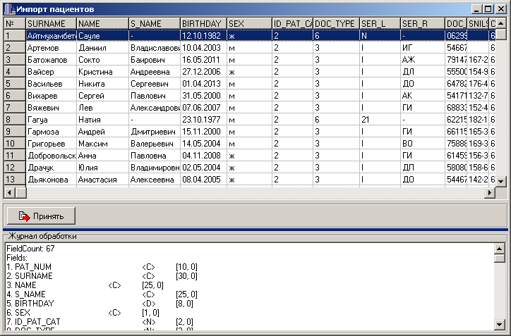
Рис. 4.10 – Содержимое исходного файла.
В верхней части окна выводится содержимое, а в нижней – структура исходного файла. Если в исходном файле не хватает каких-либо полей, в журнал обработки выдается соответствующее сообщение (Рис. 4.11).
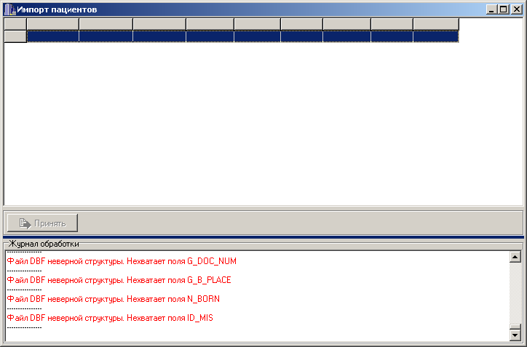
Рис. 4.11 – Сообщения об отсутствии некоторых полей.
Для запуска процедуры импорта данных пациентов в базу данных МО нажмите кнопку «Принять».
После этого каждая запись файла данных проходит проверку на корректность. Этот процесс включает:
  - проверку на недопустимые символы в фамилии, имени или отчестве пациента;
  - проверку корректности даты рождения пациента и т.д.
Если какая-либо из проверок не пройдена, запись не может быть принята.
Кроме того, запись не может быть принята в БД МО по следующим причинам:
  - пациент найден в БД МО или в БД РПФ;
  - найдено более одной записи пациента по введенным параметрам в БД МО или в БД РПФ.
После обработки файла те записи, которые успешно добавлены в базу данных МО, окрашиваются в синий цвет. Те же записи, которые обработаны с ошибкой, окрашиваются в красный цвет. Для ошибочных записей в журнале обработки вписывается причина, по которой запись не может быть добавлена в БД МО (см.Рис. 4.12). Установите курсор на той записи, результат обработки которой хотите посмотреть в журнале.
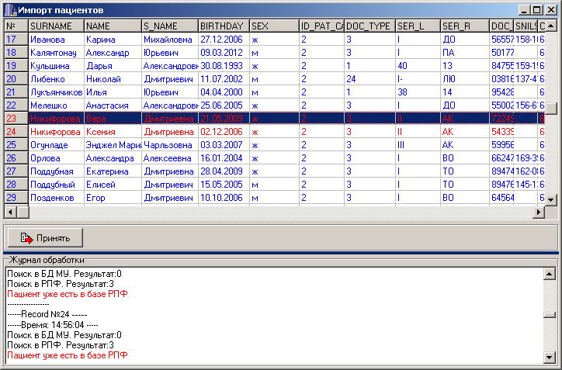
Рис. 4.12 – Описание ошибки.
Внимание! Импорт данных заканчивается только тогда, когда в журнале обработки появится запись «Обработка завершена».
После обработки файла с данными окно «Импорт пациентов» можно закрыть и, вернувшись к окну, показанному на Рис. 4.9, перейти к обработке другого файла.

Экспорт данных пациентов и услуг.
Для экспортирования данных по пациентам и услугам перейдите на вкладку «Экспорт». Вид этой вкладки показан на Рис. 4.13. Данные выгружаются в файлы формата dbf.
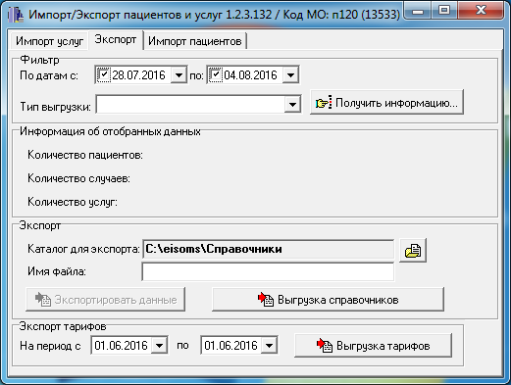
Рис. 4.13– Вид вкладки «Экспорт услуг».
Введите период, данные которого нужно выгрузить (в полях «По датам с…по»). Для использования открытого диапазона дат (слева или справа), снимите метку в том поле, которое не нужно учитывать (Рис. 4.14).
Если же необходимо получить все карточки пациентов, которым когда-либо оказывались услуги, нужно снять «галочки» с обоих полей.
Выберите тип выгрузки данных из списка:
- По дате окончания случая лечения;
- По дате подтверждения счета;
- По дате оплаты счета (проводки ПП);
- Данные, не попавшие в подтвержденные счета.
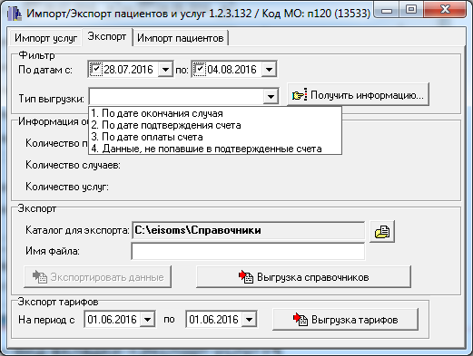
Установка диапазона дат
Рис. 4.14– Установка диапазона дат.
Для получения информации о количестве пациентов, случаев и услуг, попавших в выбранный диапазон, нажмите кнопку «Получить информацию…». При этом в поле «Информация о введенных пациентов» будет выведено количество данных, находящихся в ЛБД МО (Рис. 4.16).
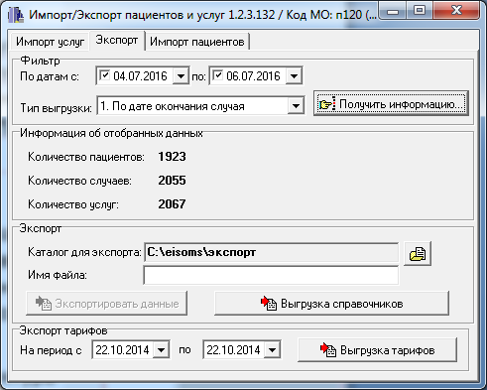
Рис. 4.15– Окно программы после получения информации.
Для экспорта выбранных данных укажите путь к каталогу, в котором будут сохранены полученные файлы (если это не сделано раньше), введите имя файла (например, EXPORT) в поле «Имя файла» и нажмите кнопку «Экспортировать данные». При этом в каталоге для экспорта будут созданы файлы с названиями:.
EXPORT.DBF – данные услуг;
EXPORT_ADD.DBF – дополнительные данные;
EXPORT_D.DBF – данные направлений;
EXPORT_REFUSES.DBF - данные отказов;
EXPORT_VISITS.DBF - данные посещений (визитов).
По завершении экспорта данных появится окно (Рис. 4.16).
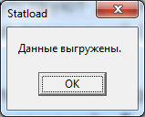
Рис. 4.16 – Экспорт данных завершен.
Структура файлов экспорта данных приведена в файле Структура файлов.xls на вкладках «Экспорт услуг», «Экспорт посещений», «Экспорт отказов», «Экспорт доп. данных» и «Экспорт направлений».
Возможность экспорт данных позволяет учесть в МИС информацию по случаям лечения и отказам, содержащуюся в ЕИС ОМС.ВМУ.МО. Основным идентификатором, осуществляющим связь данных ЕИС ОМС.ВМУ.МО и МИС, является идентификатор случая лечения (ID) в ЕИС ОМС.ВМУ.МО. Он автоматически формируется как при ручном вводе, так и при импорте данных. Идентификатор случая лечения указывается в поле C_IDCASE файлов экспорта.
Обработка случаев, отклоненных по результатам контроля
Обработка случаев, отклоненных по результатам предварительного МЭК либо иных видов контроля объемов, сроков, качества и условий предоставления медицинской помощи, производится средствами ЕИС ОМС.ВМУ.МО.
Параметры случая, отклоненного по результатам предварительного МЭК, могут быть откорректированы средствами ЕИС ОМС.ВМУ.МО, при этом ID случая не изменяется. Кроме того, отклоненный случай может быть полностью удален из ЕИС ОМС.ВМУ.МО и повторно импортирован из МИС (при этом получит новый ID).
При обработке случая, отклоненного от оплаты СМО по результатам контроля объемов, сроков, качества и условий предоставления медицинской помощи, в ЕИС ОМС.ВМУ.МО формируется новый (повторный) случай с новым ID, содержащий ссылку на отклоненный случай (поле C_CASEPAR в файле экспорта).
Таким образом, использование возможностей импорта и экспорта данных позволяет исключить необходимость двойного ввода информации в МИС и ЕИС ОМС.ВМУ.МО.

Выгрузка (экспорт) справочников.
В программе существует возможность выгрузки справочников. На вкладке «Экспорт» находится кнопка «Выгрузка справочников» (Рис. 4.17).
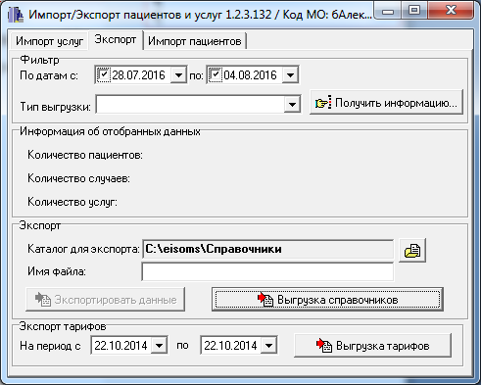
Рис. 4.17 – Кнопка «Выгрузка справочников».
При нажатии на кнопку «Выгрузка справочников» в указанном каталоге создаются файлы-справочники:
ADDR_TYPE.DBF – типов адресов;
C_OKSM.DBF – классификатор стран мира;
DOC_TYPE.DBF – типов документов;
ID_G_TYPE.DBF – представителей пациента;
ID_HOUSE.DBF – домов;
ID_PAT_CAT.DBF – статусов пациентов;
ID_SMO_REG.DBF – региональных СМО;
IDOKATOREG.DBF – объектов административно-территориального деления;
IDSTRTYPE.DBF – типов улиц;
KLADR.DBF – классификатор адресов Российской Федерации;
LGOTS.DBF – льготных категорий граждан;
POLIS_TYPE.DBF – типов полисов;
SMO.DBF – СМО;
SPRAV_ASA.DBF – шкалы ASA;
SPRAV_ASIA.DBF - шкалы ASIA;
SPRAV_BED_PROFILE.DBF – профилей коек;
SPRAV_CASE_CAST.DBF – типов случаев лечения;
SPRAV_CC_DIRECTIONS.DBF – связи направлений с типами случаев;
SPRAV_D_FIELDS_NAME.DBF – полей направлений;
SPRAV_D_TYPE.DBF – типов направлений;
SPRAV_D_TYPE_GROUP.DBF - типов и групп направлений;
SPRAV_DEPT_MO.DBF – отделений стационаров;
SPRAV_DEPTS.DBF – отделений МО;
SPRAV_DIAG.DBF – диагнозов по МКБ 10;
SPRAV_DIAG_PROF.DBF – связи профилей и диагнозов;
SPRAV_DOC.DBF – врачей;
SPRAV_EXITUS.DBF – исходов заболевания;
SPRAV_FIN_TYPE.DBF – типов финансирования;
SPRAV_GOAL.DBF – целей обращения;
SPRAV_GOSP.DBF – типов госпитализации;
SPRAV_GROUP_NMKL.DBF – групп номенклатур;
SPRAV_ID_OBJECT_ADD.DBF – объектов;
SPRAV_ID_TAR_SMO.DBF – групп плательщиков;
SPRAV_IDFORPOM.DBF – форм оказания помощи;
SPRAV_IDMETHMP.DBF – методов ВМП;
SPRAV_IDVIDHMP.DBF – видов ВМП;
SPRAV_IDVIDVME.DBF – видов медицинского вмешательства;
SPRAV_INCOMPLETE.DBF – объема оказания услуги;
SPRAV_KSG.DBF – кодов КСГ;
SPRAV_KSG_AGE.DBF – возрастных групп КСГ;
SPRAV_KSG_DEF.DBF – группировщик;
SPRAV_KSKP.DBF – КСКП;
SPRAV_LPU.DBF – МО, выдающих направление (поле «Кем направлен»);
SPRAV_LPU_PODR.DBF – подразделений;
SPRAV_LPU_RF.DBF – МО РФ;
SPRAV_NMKL.DBF - номенклатур;
SPRAV_OBS_TYPE.DBF – видов диагностики;
SPRAV_PATSCALE.DBF – шкал пациентов;
SPRAV_PRMP.DBF – профилей медицинской помощи;
SPRAV_PRVS.DBF – врачебных специальностей;
SPRAV_PRVS_PROFILE.DBF – связи профилей и врачебных специальностей;
SPRAV_QRESULT.DBF – результатов обращений;
SPRAV_SCALES.DBF – шкал оценки;
SPRAV_SERV_MADE.DBF – оказания услуг диспансеризации;
SPRAV_SOFA.DBF – шкалы SOFA;
SPRAV_SP_PAY.DBF – способов оплаты;
SPRAV_SVOD_SCALE.DBF - реабилитационных подгрупп;
SPRAV_TRANSFER.DBF – признаков поступления/ перевода;
SPRAV_VMP.DBF – видов помощи;
При отсутствии данных какого-либо справочника появится окно:
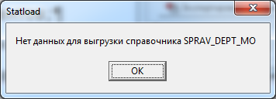
Рис. 4.18 – Нет данных для справочника.
Для продолжения нажмите ОК. После завершения выгрузки появится окно:
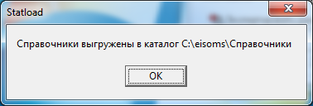
Рис. 4.19 – Справочники выгружены.
Форматы файлов некоторых справочников приведены ниже.
Формат файла справочника отделений МО - SPRAV_DEPTS:
Название поля | Формат | Описание
ID_DEPT | Character(20) | Идентификатор отделения МО
DEPT_NAME | Character(50) | Название отделения
DEPT_CODE | Character(6) | Код отделения
DATE_BEGIN | Date(8) | Дата начала
DATE_END | Date(8) | Дата окончания
Формат файла справочника медработников - SPRAV_DOC:
Название поля | Формат | Описание
ID_DOC | Character(20) | Идентификатор врача
SURNAME | Character(30) | Фамилия
NAME | Character(25) | Имя
S_NAME | Character(25) | Отчество
DOC_CODE | Character(16) | Код
ID_PRVS | Numeric(10,0) | Идентификатор специальности врача
PRVS_CODE | Character(10) | Код специальности
PRVS_NAME | Character(50) | Название специальности
DATE_BEGIN | Date(8) | Дата начала
DATE_END | Date(8) | Дата окончания
Формат файла справочника МО, выдавших направление («Кем направлен») - SPRAV_LPU:
Название поля | Формат | Описание
ID_LPU | Numeric(11,0) | Идентификатор ЛПУ
LPU_S_NAME | Character(10) | Наименование ЛПУ сокращенное
LPU_P_NAME | Character(30) | Наименование ЛПУ расширенное
IS_JUR | Numeric(1,0) | Признак юридического лица
Формат файла справочника профилей медицинской помощи - SPRAV_PRMP:
Название поля | Формат | Описание
ID_PRMP | Numeric(5,0) | Идентификатор профиля медицинской помощи
PRMP_NAME | Character(50) | Название профиля медицинской помощи
DATE_BEGIN | Date(8) | Дата начала
DATE_END | Date(8) | Дата окончания
Формат файла справочника врачебных специальностей - SPRAV_PRVS:
Название поля | Тип, размер | Описание
ID_PRVS | Numeric(10,0) | ID специальности врача
PRVS_CODE | Character(10) | Код специальности врача
PRVS_NAME | Character(30) | Наименование специальности врача
DATE_BEGIN | Date(8) | Дата начала действия
DATE_END | Date(8) | Дата окончания действия
Формат файла справочника связи профилей и врачебных специальностей - SPRAV_PRVS_PROFILE:
Название поля | Тип, размер | Описание
ID_RECORD | Numeric(10,0) | ID записи
ID_PROFILE | Numeric(10,0) | ID профиля
PROF_NAME | Character(200) | Название профиля
PROF_CODE | Character(10) | Код профиля (КСГ)
ID_PRVS | Numeric(10,0) | ID врачебной специальности
PRVS_NAME | Character(30) | Название врачебной специальности
PRVS_CODE | Character(10) | Код врачебной специальности
DATE_BEGIN | Date(8) | Дата начала действия
DATE_END | Date(8) | Дата окончания действия
IDPRVSTYPE | Numeric(2,0) | IDтипаврача
TYPE_NAME | Character(40) | Название типа врача (лечащий, консультация или нетарифицируемая консультация)
PRVS_PR_G | Numeric(2,0) | Группа услуги в МЭС
PRVS_PR_SK | Numeric(2,0) | Количество обязательных тарифицируемых посещений группы
CODE | Character(14) | Код услуги
CODE_SHORT | Character(10) | Краткий код услуги (без последней группы)
Формат файла справочника типов финансирования - SPRAV_FIN_TYPE:
Название поля | Формат | Описание
ID_FINT | Numeric(11,0) | Идентификатор типа финансирования
FINT_NAME | Character(100) | Название типа финансирования
FINT_CODE | Character(2) | Код типа финансирования

Выгрузка тарифного справочника.
В программе существует возможность выгрузки тарифного справочника. Описание структуры находится в файле «Структура файлов.xls» на странице «Экспорт тарифов».
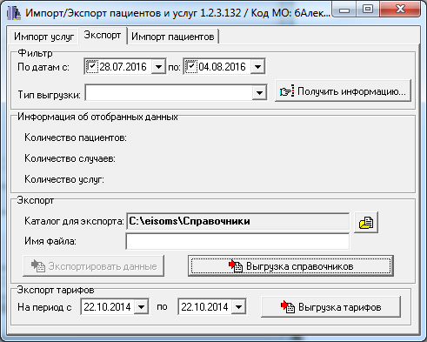
Рис. 4.20 – Кнопка «Выгрузка тарифов».
Задайте диапазон дат для экспорта тарифов и нажмите кнопку «Выгрузка тарифов» (Рис. 4.20). По завершении выгрузки появится окно, изображенное на Рис. 4.21.
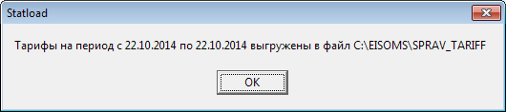
Рис. 4.21 – Завершение выгрузки тарифов.

Консольный режим работы
В программе «Импорт/ экспорт данных пациентов и услуг» реализован консольный режим работы.

Экспорт данных услуг.
Для экспорта данных в консольном режиме в командной строке введите команду с ключем -DATA и параметрами:
StatLoad.exe -DATA Тип_выгрузки Дата_начала Дата_окончания Путь_к_файлу
Параметр "Тип выгрузки" может принимать значение из списка:
0 - по дате окончания случая лечения;
1 - по дате подтверждения счета;
2 - по дате оплаты счета;
3 - данные, не попавшие в подтвержденные счета.
Пример:
StatLoad.exe -DATA 0 08.12.2015 15.12.2015 C:\eisoms\экспорт\Data.dbf
Если не указано имя файла, то данные выгружаются в файл EXPORT.DBF

Экспорт справочников.
Для экспорта справочников в консольном режиме в командной строке введите команду с ключем -s и параметрами:
StatLoad.exe -s Путь_к_папке.
Пример:
StatLoad.exe –s C:\eisoms\Справочники

Импорт услуг
Для импорта услуг в консольном режиме в командной строке введите команду с ключем - SERVICES и параметрами:
StatLoad.exe -SERVICES Путь_к_файлу
Пример:
StatLoad.exe -SERVICES E:\20151222_RD16\exp_eis.dbf

Импорт пациентов
Для импорта пациентов в консольном режиме в командной строке введите команду с ключем - PAT и параметрами:
StatLoad.exe -PAT Путь_к_файлу
Пример:
StatLoad.exe -PAT E:\20151222_RD16\exp_eis.dbf

Приложение 1. Описание основных полей, используемых при выгрузке/загрузке данных в МИС.
Название поля | Описание | Объект данных
ID_CASE | Идентификатор случая. | Услуга.
ID_SERV | Идентификатор услуги. | Услуга.
PROFILE | Код услуги. | Услуга.
DATE_IN | Дата начала услуги. | Услуга.
DATE_OUT | Дата окончания услуги. | Услуга.
DATE_IN_C | Дата начала случая. | Услуга.
DATE_OUT_C | Дата окончания случая. | Услуга.
AMOUNT | Красность услуги. | Услуга.
AMOUNT_D | Количество дней. | Услуга.
ID_SMO | Идентификатор СМО. | Услуга.
POLIS_SER | Серия полиса. | Услуга.
POLIS_NUM | Номер полиса. | Услуга.
SUM_SERV | Сумма к оплате. | Услуга.
SUM_PAY | Сумма оплаты по услуге. | Услуга.
SUM_REF | Сумма отказа по услуге. | Услуга.
REF_TYPE | Тип отказа (окончательный или с возможностью перевыставления). | Услуга.
REF_REASON | Основание отказа. | Услуга.
REF_COMMENT | Примечание к отказу. | Услуга.
SURNAME | Фамилия пациента. | Пациент.
NAME | Имя пациента. | Пациент.
SEC_NAME | Отчество пациента. | Пациент.
BIRTHDAY | Дата рождения пациента. | Пациент.
ID_DOCTYPE | Идентификатор типа документа. | Пациент.
DOC_SER | Серия документа (целиком). | Пациент.
DOC_NUMBER | Номер документа. | Пациент.
ID_ACC | Уникальный идентификатор счета. | Счет.
ACC_NUM | Номер счета. | Счет.
ACC_STATUS | Статус счета. | Счет.
ACC_REMARK | Примечание. | Счет.
ACC_DATE | Дата формирования счета. | Счет.
ACC_DATE_OUT | Дата отправки счета. | Счет.
ACC_DATE_IN | Дата подтверждения счета. | Счет.
ACC_DATE_PAY | Дата оплаты/отказа счета. | Счет.
ACC_TYPE | Тип счета. | Счет.
ACC_SUM | Сумма счета. | Счет.
ACC_ SUM_PAY | Сумма оплаты по счету. | Счет.
ACC_ SUM_REF | Сумма отказов по счету. | Счет.
Версионная история
№ | Версия,  дата | ФИО  автора | Что  изменилось
1 | 1.0.0 15.12.2003 | Шопырина Т.Е.
2 | 2.0.0 22.04.2004 | Шопырина Т.Е. | Добавлено описание функции импорта
3 | 2.1.0 02.06.2004 | Шопырина Т.Е. | Добавлено формирование протокола приема данных из посылки
4 | 2.1.1 02.09.2004 | Шопырина Т.Е. | Добавлены описания причин, по которым запись может быть не принята в БД МО (п.4.1)
5 | 2.2.0 04.10.2004 | Шопырина Т.Е. | - Добавлено поле признака «Экстренный случай лечения» в режиме импорта данных (п. 4.1)  - Добавлена проверка на соответствие признака «Экстренный случай лечения» указанному профилю лечения
6 | 2.2.1 26.10.2004 | Шопырина Т.Е. | - Добавлена причина, по которой услуга не принимается из файла импорта («Услуга уже есть»).  - Исправлена опечатка на стр.8 («Кроме того, запись не может быть принята в БД МО по следующим причинам:»)
7 | 2.2.2 20.03.2009 | Кутырло Э.Р. | - Изменен п.1 Назначение программного обеспечения. Обновлены экранные формы.  - Изменен п.2 Настройка и запуск программы. Обновлены экранные формы.  - Изменен п.3.1 Импорт услуг. Дополнена и исправлена таблица « Формат файла для импорта услуг». Добавлено описание поля SERV_ID. Обновлены экранные формы.  - Изменен п.3.2 Экспорт услуг. Исправлена таблица «Формат файла для экспорта услуг».  - Исправлен титульный лист
8 | 2.2.325.05.2009 | Зубко А.С. | - Добавлено описание ошибок по ЗСКСГ  - Обновлены экранные формы.  - Добавлено описание форматов выгрузки справочника специальностей и визитов
9 | 2.2.425.08.2009 | Зубко А.С. | Добавлена информация по заполнению поля TYPEDOC
10 | 2.2.5 22.09.2009 | Зубко А.С. | Добавлено более подробное описание ошибок
11 | 2.2.6 24.09.2009 | Зубко А.С. | Добавлено описание форматов выгрузки справочников
12 | 2.2.7 14.12.2009 | Зубко А.С.  Кутырло Э.Р. | - Дополненп.1 Принятые сокращения  - Добавлены поля в структуры dbf-файлов импорта и экспорта (для МТР)  3.Добавлен п.4.3 Выгрузка справочников
13 | 2.2.8 11.03.2010 | Зубко А.С.  Кутырло Э.Р. | - Изменен титульный лист  - Исправлен и дополнен п.4.1
14 | 2.2.9 23.05.2011 | Зубко А.С.  Кутырло Э.Р. | - Изменен п.4.1 Импорт данных (добавлено поле CASE_CAST и таблица значений поля)  - Изменен титульный лист
15 | 2.2.10 23.08.2011 | Зубко А.С.  Кутырло Э.Р. | - Изменен п.4.1 Импорт данных (добавлено поле ID_EXITUS и таблица значений поля)  - Изменен титульный лист
16 | 2.3.1 26.10.2011 | Кутырло Э.Р. | - Изменен п.4.1 Импорт данных.  - Изменен п.4.3 Выгрузка справочников.  - Изменен титульный лист
17 | 2.3.2 14.02.2013 | Кутырло Э.Р.  Зубко А.С. | - Переработана гл.4. Работа с программой.  - Изменен титульный лист
18 | 2.3.313.03.2013 | Кутырло Э.Р. | - Добавлено описание поля KRIM  - Дополнен п.4.1
19 | 2.3.4 30.09.2013 | Кутырло Э.Р. | - Изменен и дополнен п.4.1 Импорт данных.  - Изменен титульный лист
20 | 2.4.1 14.04.2014 | Кутырло Э.Р. | Переработаны и дополнены разделы 1-4, обновлены экранные формы и титульный лист.
21 | 2.4.2 20.08.2014 | Кутырло Э.Р. | Дополнены п.4.1 Импорт данных услуг и п.4.3 Импорт данных пациентов
22 | 2.4.3 23.09.2014 | Кутырло Э.Р. | - Переработана и дополнена гл.4 Работа с программой.  - Добавлен файл Структура файлов.xls  - Обновлены иллюстрации (экранные формы)
23 | 2.4.4  18.12.2014 | Смирнов С.В. | 1.Изменен титульный лист  2. Добавлено описание выгрузки тарифного справочника
24 | 2.4.5  08.04.2015 | Смирнов С.В. | 1.Изменен титульный лист  2. Добавлены новые типы случаев лечения  3. Ввыгрузку тарифного справочника добавлены новые поля
25 | 2.4.6  06.08.2015 | Смирнов С.В. | 1.Изменен титульный лист  2. Изменен файл Структура файлов.xls  3. Добавлена информация о новом справочнике типов финансирования SPRV_FIN_TYPE
26 | 2.4.7  23.12.2015 | Смирнов С.В. | 1. Изменен титульный лист  2. Изменен файл Структура файлов.xls  3. Добавлена информация о возможности экспорта данных из ЕИС в консольном режиме с параметрами
27 | 2.4.8  21.01.2016 | Смирнов С.В. | 1. Изменен титульный лист  2. Добавлена информация о возможности экспорта справочников из ЕИС в консольном режиме
28 | 2.4.9  26.01.2016 | Смирнов С.В. | 1. Изменен титульный лист  2. Добавлена информация о возможности импорта услуг в ЕИС в консольном режиме
29 | 2.5.1  29.07.2016 | Кутырло Э.Р. | Переработаны и дополнены разделы 1-5, обновлены экранные формы и титульный лист.
30 | 2.5.2  21.11.2016 | Кутырло Э.Р. | Дополнен раздел 4.1, обновлен титульный лист.
31 | 2.5.3  14.03.2018 | Кутырло Э.Р. | Дополнен раздел 4.5
32 | 2.5.4  08.12.2021 | Кутырло Э.Р. | Дополнен раздел 4.4
32 | 2.5.5  01.12.2023 | Кутырло Э.Р. | Дополнен раздел 4.2

